

Заведующий [Электронная приемная](https://dag-tsrr-11.tvoysadik.ru/org-info/employee-card?id=1#director-feedback)

[Искандерова Наталья Александровна](https://dag-tsrr-11.tvoysadik.ru/org-info/employee-card?id=1)

|  |  |
| --- | --- |
| E-mail | [natalya.060973@mail.ru](mailto:natalya.060973@mail.ru) |
| Телефон | 89285147186 |

Администрация



Авешникова Яна Юрьевна

Заместитель заведующего по финансово-хозяйственной работе

тел.: 8(87239)2-08-15

@: [mkdouzrr.ds11@mail.ru](mailto:mkdouzrr.ds11@mail.ru)

[**(открыть карточку сотрудника)**](https://dag-tsrr-11.tvoysadik.ru/org-info/employee-card?id=6)



Магамедова Зарина Дагларбеговна

Заместитель заведующего по воспитательной работе

тел.: +787239 2-20-16

@: [zamvr_zarina@mail.ru](mailto:zamvr_zarina@mail.ru)

[**(открыть карточку сотрудника)**](https://dag-tsrr-11.tvoysadik.ru/org-info/employee-card?id=3)



Усуева Анжела Исмаиловна

Заместитель заведующего по методической работе\t

тел.: 8(87239)2-20-16

@: [zammr_usueva@mail.ru](mailto:zammr_usueva@mail.ru)

[**(открыть карточку сотрудника)**](https://dag-tsrr-11.tvoysadik.ru/org-info/employee-card?id=5)

Педагоги детского сада

* 



Абдуллаева Индира Арифовна

Воспитатель

[**(открыть карточку сотрудника)**](https://dag-tsrr-11.tvoysadik.ru/org-info/employee-card?id=7)

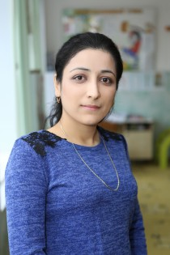

Абдуллаева Эльмира Рамазановна

Воспитатель

[**(открыть карточку сотрудника)**](https://dag-tsrr-11.tvoysadik.ru/org-info/employee-card?id=8)



Алиева Дарья Вячеславовна

Музыкальный руководитель

тел.: 000000000

[**(открыть карточку сотрудника)**](https://dag-tsrr-11.tvoysadik.ru/org-info/employee-card?id=32)

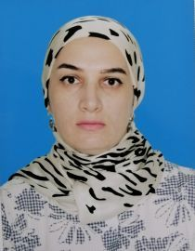

Алиева Марьям Билаловна

Воспитатель

тел.: 0000

[**(открыть карточку сотрудника)**](https://dag-tsrr-11.tvoysadik.ru/org-info/employee-card?id=31)

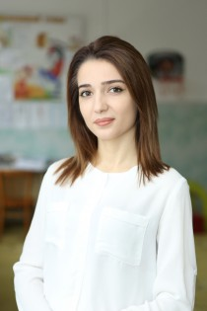

Аскерова Аксана Рустамхановна

Воспитатель

[**(открыть карточку сотрудника)**](https://dag-tsrr-11.tvoysadik.ru/org-info/employee-card?id=9)

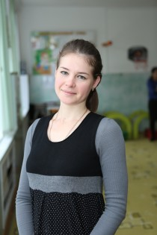

Бербенцова Ольга Владимировна

Воспитатель

[**(открыть карточку сотрудника)**](https://dag-tsrr-11.tvoysadik.ru/org-info/employee-card?id=10)



Бровко Елена Павловна

Воспитатель

тел.: 0000

[**(открыть карточку сотрудника)**](https://dag-tsrr-11.tvoysadik.ru/org-info/employee-card?id=29)

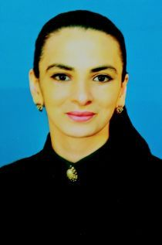

Везирова Сарита Юриковна

Воспитатель[Хочу такой сайт](https://сайтобразования.рф/)

тел.: 7(87239)2-08-15

[**(открыть карточку сотрудника)**](https://dag-tsrr-11.tvoysadik.ru/org-info/employee-card?id=27)

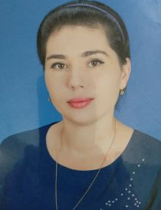

Гусейнова Малика Сардарвиевна

Инструктор по физическому воспитанию

[**(открыть карточку сотрудника)**](https://dag-tsrr-11.tvoysadik.ru/org-info/employee-card?id=26)



Курбанова Райсат Магомедовна

Воспитатель

[**(открыть карточку сотрудника)**](https://dag-tsrr-11.tvoysadik.ru/org-info/employee-card?id=14)

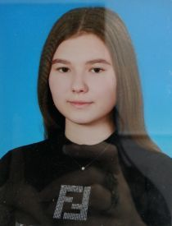

Лазаренко Ольга Алексеевна

Хореограф

тел.: 000

[**(открыть карточку сотрудника)**](https://dag-tsrr-11.tvoysadik.ru/org-info/employee-card?id=33)



Латовина Елена Анатольевна

Воспитатель

[**(открыть карточку сотрудника)**](https://dag-tsrr-11.tvoysadik.ru/org-info/employee-card?id=2)



Любименко Нина Анатольевна

Воспитатель

[**(открыть карточку сотрудника)**](https://dag-tsrr-11.tvoysadik.ru/org-info/employee-card?id=4)

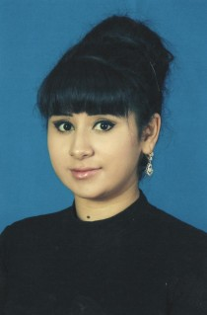

Магомедалиева Мадина Юсуповна

Воспитатель

[**(открыть карточку сотрудника)**](https://dag-tsrr-11.tvoysadik.ru/org-info/employee-card?id=15)



Магомедова Эльмира Магомедовна

Воспитатель

тел.: 00000

[**(открыть карточку сотрудника)**](https://dag-tsrr-11.tvoysadik.ru/org-info/employee-card?id=30)



Рахманова Диана Алиевна

Воспитатель

тел.: 0000000

[**(открыть карточку сотрудника)**](https://dag-tsrr-11.tvoysadik.ru/org-info/employee-card?id=28)



Шахбанова Зухра Шахбановна

Воспитатель

[**(открыть карточку сотрудника)**](https://dag-tsrr-11.tvoysadik.ru/org-info/employee-card?id=25)



Анисова Ирина Артуровна

Воспитатель

[**(открыть карточку сотрудника)**](https://dag-tsrr-11.tvoysadik.ru/org-info/employee-card?id=20)



Гуляева Марина Юрьевна

Воспитатель

[**(открыть карточку сотрудника)**](https://dag-tsrr-11.tvoysadik.ru/org-info/employee-card?id=19)



Закуева Мальвина Азизовна

Педагог-психолог

[**(открыть карточку сотрудника)**](https://dag-tsrr-11.tvoysadik.ru/org-info/employee-card?id=23)



Шахбанова Милана Расимовна

Воспитатель

[**(открыть карточку сотрудника)**](https://dag-tsrr-11.tvoysadik.ru/org-info/employee-card?id=17)